د. عمَّـــار ياسين منصور

ترميمُ الوجه باستخدام الشَّريحةِ الشَّظويَّةِ الحرَّةِ المُركَّبةِ
(الشَّريحةُ العظميَّةُ- العضليَّةُ- اللَّفافيَّةُ- الجلديَّةُ الموعَّاةُ) *
Face Reconstruction Using Composite Free Fibula Flap

لمزيدٍ من المعلوماتِ عن الشَّريحةِ الشَّظويَّةِ تشريحاً وقطافاً وكذلك زرعاً، انقر على هذا الرَّابط.
نادراً ما يقفُ الجرَّاحُ مذهولاً أمام حالةٍ سريريَّةٍ، فقد اعتادت عيناه رؤيةَ الغريبِ غيرِ المُحتملِ. لكنِّي لا أخفي أنَّي ذُهلت عند رؤية السَّيِّدِ (أ. ق). كما راعني ما قد تنتهي إليه حياةُ أحدِنا إذا ما غابَ المنطقُ.
بدأت القصَّةُ عام 1996 بظهور ورم جلديٍّ خبيثٍ قاعديِّ الخلايا على الجدار الجانبيِّ الأيسرِ للأنف. تمَّ استئصالُ الورمِ لثلاثِ مرَّاتٍ وبأزمنةٍ متباعدةٍ. نكسَ الورمُ بعدها جميعاً بسبب قصورِ عمليَّاتِ الاستئصالِ الجراحيِّ
وبسبب بقاءِ الورمِ عند حوافِّ الاستئصال الجراحيِّ في كلِّ مرَّةٍ. آخر العمليَّاتِ الجراحيَّةِ كانت عام 2011.
حينها، كان الورمُ قد انتشرَ إلى الجيب الفكَّيِّ الأيسر مالئاً كذلك الحفرةَ الأنفيَّة اليسرى ومرتشحاً في قاعدة الحجاج الأيسر، انظرِ الشَّكل (1). تمَّ استئصالُ البُنى المصابةِ جميعِها، لكن بحوافٍّ مُصابةٍ أيضاً.

الشَّكل (1): MRI للوجه- مقطع أفقي
يُظهر كتلة الورم (*) شاغلةً الجيبَ الفكِّيِّ والمنخرَ في الجهة اليسرى.
وصل المريضُ إلينا وهو على الهيئةِ التَّالية؛ انظرِ الشَّكلين (2) & (3): غيابٌ تامٌّ للأنف، النِّصفِ الأيسر من الفكِّ العلويِّ، النِّصفِ الأيسر للحنك الصُّلبِ، لأرضيةِ الحجاج الأيسر، للجلد المغطِّي لهذه البنى. وُضعَ أنبوبٌ معديٌّ للتَّغذية. كما وجدنا صفيحةَ سيليكون لدعم مقلةِ العين تعويضاً عن الضِّياع المادِّي لأرضية الحجاج.

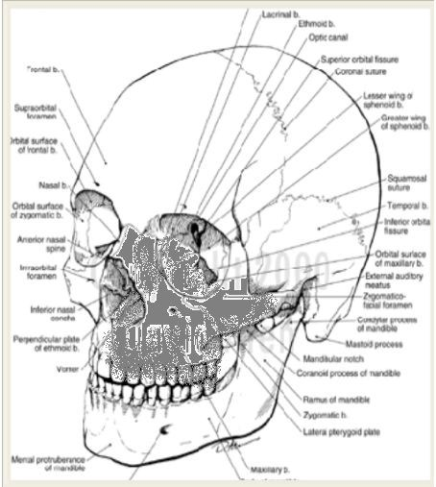
الشَّكل (2)
مشاهدةٌ سريريَّةٌ قبلَ الجراحة
يظهر الضَّياعُ المادِّيُّ في البنى الخارجيَّةِ. يشير السَّهمُ السودُ في الصُّورة اليمنى إلى الأنبوب المعديِّ، وفي اليسرى إلى
صفيحة السِّيليكون الموضوعةِ دون تثبيت في محاولةٍ منها لمنع هبوط العين.



الشَّكل (3)
رسمٌ تمثيليٌّ للجمجمة
تشير المنطقةُ الظليلةُ إلى البنى العظميَّةِ المستأصلةِ جراحيَّاً (عظم الأنف، الفك العلوي الأيسر، جزء
من العظم الوجني، كامل أرضية الحجاج، الحنك الصلب وهذا الأخيرُ غيرُ ظاهرٍ في الرَّسم).
(من الأرشيف الخاصِّ بالجرَّاح)

بعد التَّحقُّقِ شعاعيَّاً من عدم وجود ارتشاحٍ ورميٍّ للبُنى المجاورة، تقرَّرَ التَّداخلُ الجراحيُّ للأهداف التَّالية:
1- استئصالُ ما تبقَّى من الورمِ وصولاً لحوافِّ استئصالٍ حرَّةٍ أثناء الجراحة بالاستعانة بالـ Frozen Section؛
2- تصنيعُ القوس السِّنيَّةِ اليسرى؛
3- تصنيعُ الأنف. تحديداً، إيجادُ الأساسَ العظميَّ للأنفِ تمهيداً لعمليَّةِ التَّصنيعِ النِّهائيَّةِ في زمن ثانٍ؛
4- تصنيعُ أرضيَّةِ الحجاج؛
5- فصلُ الأجوافِ (الحجاجيِّ، الأنفي، الفموي) عن بعضِها البعض؛
6- تأمينُ التَّغطيةِ الجلديَّةِ لكلِّ ما سبق.
اختيرتِ الشَّريحةُ الشَّظويَّةُ رباعيَّةُ التَّكوين (عظميَّةٌ- عضليَّةٌ- لفافيَّةٌ- جلديَّةٌ) لمقابلة كلِّ الأهدافِ الموضوعةِ؛ انظرِ الشَّكل (4):
1- توفِّرُ الشَّريحةُ الشَّظويَّةُ الموعَّاةُ قطعةً عظميَّةً ذاتِ طولٍ مناسب (20 سم في حالتنا) لتصنيع كلٍّ من القوس السِّنيَّةِ اليسرى والأنف على حدٍّ سواء؛
2- يمكنُ للشَّريحةِ العضليَّةِ الموعَّاةِ (وقد اختيرتِ العضلتان الشَّظويتان الطَّويلة والقصيرة) لملء الجيب الفكَّيِّ الأيسر. وهي تقدِّمُ بذلك خدمةً ثلاثيَّةَ الأبعاد: الدَّعمُ لأرضيةِ الحجاج المُستحدثةِ في الأعلى، الإعاضةُ عن سقف الحنك الصُّلبِ بآخرَ عضليٍّ في الأسفل، الفصلُ بين الأجواف الثَّلاثةِ (الفمويِّ، الحجاجيِّ، الأنفيِّ) عن بعضها البعض؛
3- تسمحُ الشَّريحةُ اللُّفافيَّةُ بتشكيل سريرٍ داعمٍ لكرةِ العين من الأسفل. كما تعملُ على إحكام عزل العين عن جوف الفكِّ العلويِّ؛
4- تسمحُ الشَّريحةُ الجلديَّةُ الموعَّاةُ (10X10 سم) بالتَّغطيةِ الجلديَّةِ المناسبة؛

5- تسمحُ السُّويقةُ الوعائيَّةُ الشَّظويَّةُ المُغذيَّةُ لكلِّ المكونات المذكورةِ أعلاه بمفاغرةٍ وعائيَّةٍ مجهريَّةٍ آمنةٍ شريانيَّةٍ ووريديَّةٍ، لاسيَّما إذا ما عرفنا أنَّ مريضَنا يبلغُ من العمر 65 عاماً ومصابٌ بارتفاع التَّوتُّرِ الشَّريانيِّ؛ انظرِ الشَّكل (5).

الشَّكل (4)
مشاهدةٌ جراحيَّةٌ
شريحةٌ شظويَّةٌ مركَّبةٌ (عظميَّةٌ- عضليَّةٌ- لفافيَّةٌ- جلديَّةٌ). 1- عظمُ الشَّظيَّة الـ Fibula Component. 2- الشَّريحةُ العضليَّةُ الـ Muscular Component (الشَّظويتان الطَّويلةُ والقصيرة). 3- الشَّريحةُ اللَّفافيَّةُ الـ Facial Component. 4- الشَّريحةُ الجلديَّة الـ Skin Paddle. 5- السَّويقةُ الوعائيَّةُ الـ Vascular Pedicle (الشَّريان الشّظّويُّ والوريدان المرافقان).

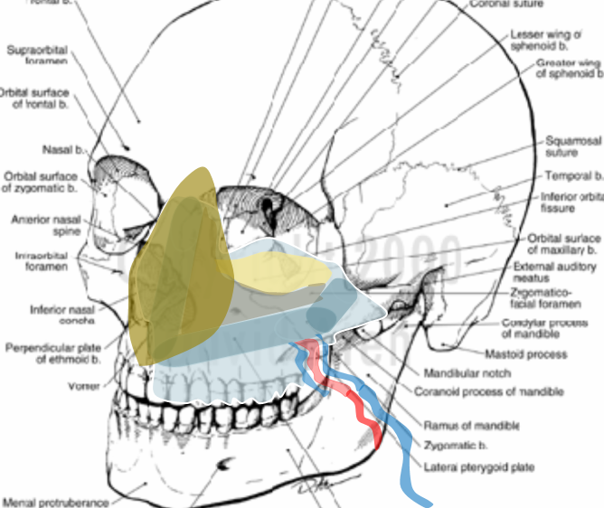

4
3
1
2
1

5

الشَّكل (5):
مخطَّطٌ تمثيليٌّ للجمجمة وللشَّريحةِ الشَّظويَّةِ المُركَّبةِ في وضعها النِّهائيِّ.
- الشَّريحةُ العظميَّة 2- الشَّريحة العضليَّة 3- الشَّريحةُ اللُّفافيَّة 4- الشَّريحةُ الجلديَّةُ 5- السَّويقةُ الوعائيَّةُ الشَّظويَّة
(من الأرشيف الخاص بالجرَّاح)

بالكشف الجراحيِّ بدا الشَّريانُ الوجهيُّ الأيسرُ صغيرَ القطرِ مقارنةً مع قطر شريان الشَّريحةِ الشَّظويَّةِ
(بنسبةِ 1/2). كما بدتِ الأوردةُ المرافقةُ للشَّريانِ الوجهيِّ مُتليَّفةً ممَّا اضطَّرنا إلى اللُّجوءِ إلى طعمٍ من الصَّافنِ الأنسيِّ بطولِ 15 سم تقريباً لتأمينِ العود الوريديِّ للشَّريحةِ إلى الوريد الوداجيِّ السَّطحيِّ؛
انظرِ الشَّكلين (5) & (6).
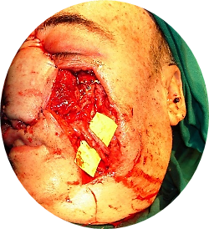

الشَّكل (6)
المفاغراتُ الوعائيَّة
المفاغرةُ الشَّريانيَّة نهائيَّةٌ- نهائيَّة مباشرةٌ بين شريان الشَّريحةِ والشَّريانِ الوجهيِّ (إلى اليمين). المفاغرةُ الوريديَّةُ نهائيَّةٌ- نهائيَّةٌ غيرُ مباشرة بين أحد الأوردة المرافقة للشَّريان الشَّظويِّ والوريد الوداجيِّ السَّطحيِّ بوساطة طعمٍ من الوريد الصَّافنِ الأنسيِّ مُدَّ عبرَ قناةٍ تحت الجلد (إلى اليسار).
الشَّريحةُ في مكانها النِّهائيِّ.
(من الأرشيف الخاص بالجرَّاح)

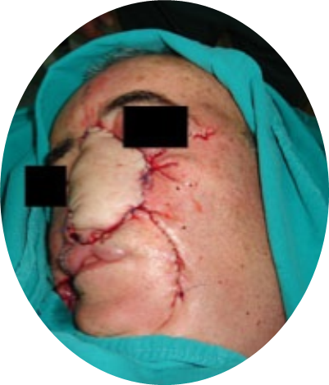 | 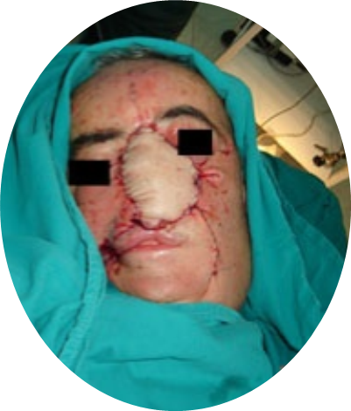
الشَّكل(7)
مشاهداتٌ أثناء العمل الجراحيِّ.
(من الأرشيف الخاص بالجرَّاح)

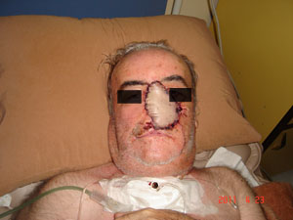
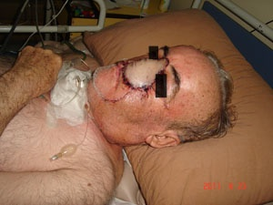

الشَّكل (8)
في اليوم الخامس بعد العمل الجراحيِّ.
(الشَّريحةُ الجلديَّةُ دافئةٌ لكن مع امتلاءٍ شعريٍّ بطيء).
(من الأرشيف الخاص بالجرَّاح)

(* ) يمكنكم قراءةُ المزيد من الحالات السَّريريَّة عن استخدام الشَّريحةِ الشَّظويَّةِ الحرَّة، بأشكالها المختلفة، في تعويض الضَّياعاتِ العظميَّةِ على الرَّوابط التَّاليةِ (من أرشيفي الخاص):
1- ترميم الفك العلوي.
2- ترميم الفك السفلي.
3- ترميم عظم الزند.
4- ترميم عظم الكعبرة (1).
5- ترميم عظم الكعبرة (2).
6- ترميم عظم الظنبوب المختلط بذات عظم ونقي معنّد على العلاج (1).
7- ترميم عظم الظنبوب (2).
في سياقاتٍ أخرى، أنصحُ بقراءةِ المقالاتِ التَّالية:
- | هل يفيدُ التَّداخلُ الجراحيُّ الفوريُّ في أذيَّاتِ النخاعِ الشَّوكيِّ وذيلِ الفرس الرضَّيَّةِ؟
- | النقل العصبيّ، بين مفهوم قاصر وجديد حاضر  The Neural Conduction.. Personal View vs. International View
 | في النقل العصبي، موجاتُ الضَّغطِ العاملة Action Pressure Waves
 | في النقل العصبي، كموناتُ العمل Action Potentials
 | وظيفةُ كموناتِ العمل والتيَّاراتِ الكهربائيَّةِ العاملة
 | في النقل العصبي، التيَّاراتُ الكهربائية العاملة Action Electrical Currents
 | الأطوارُ الثَّلاثةِ للنقل العصبيِّ
 | المستقبلات الحسيّة، عبقريّة الخلق وجمال المخلوق
 | النقل في المشابك العصبيّة The Neural Conduction in the Synapses
- | عقدة رانفييه، ضابطة الإيقاع The Node of Ranvier, The Equalizer
 | وظائفُ عقدةِ رانفيه The Functions of Node of Ranvier
 | وظائفُ عقدةِ رانفيه، الوظيفةُ الأولى في ضبطِ معايير الموجةِ العاملةِ
 | وظائفُ عقدةِ رانفيه، الوظيفةُ الثَّانية في ضبطِ مسار الموجةِ العاملةِ
 | وظائفُ عقدةِ رانفيه، الوظيفةُ الثَّالثةُ في توليدِ كموناتِ العمل
- | في فقه الأعصاب، الألم أولاً The Pain is First
- | في فقه الأعصاب، الشكل.. الضرورة The Philosophy of Form
- | تخطيط الأعصاب الكهربائي، بين الحقيقي والموهوم
 | الصدمة النخاعيّة (مفهوم جديد) The Spinal Shock (Innovated Conception)
- | أذيّات النخاع الشوكيّ، الأعراض والعلامات السريريّة، بحثٌ في آليات الحدوث The Spinal Injury, The Symptomatology
 | الرّمع Clonus
 | اشتدادُ المنعكس الشوكي Hyperactive Hyperreflexia
 | اتِّساعُ باحةِ المنعكس الشوكي الاشتدادي Extended Reflex Sector
 | الاستجابة ثنائية الجانب للمنعكس الشوكي الاشتدادي Bilateral Responses
 | الاستجابةُ الحركيَّةُ العديدة للمنعكس الشوكي Multiple Responses
- | التنكّس الفاليري، يهاجم المحاور العصبيّة الحركيّة للعصب المحيطي.. ويعفّ عن محاوره الحسّيّة  Wallerian Degeneration, Attacks the Motor Axons of Injured Nerve and Conserves its Sensory Axons
 | التَّنكُّسُ الفاليري، رؤيةٌ جديدةٌ Wallerian Degeneration (Innovated View)
 | التَّجدُّدُ العصبيُّ، رؤيةٌ جديدةٌ Neural Regeneration (Innovated View)
 | المنعكساتُ الشوكيَّةُ، المفاهيمُ القديمة Spinal Reflexes, Ancient Conceptions
 | المنعكساتُ الشَّوكيَّةُ، تحديثُ المفاهيم Spinal Reflexes, Innovated Conception
 | خُلقتِ المرأةُ من ضلع الرّجل، رائعةُ الإيحاء الفلسفيّ والمجازِ العلميّ
 | المرأةُ تقرِّرُ جنسَ وليدها، والرّجل يدّعي!
- | الرُّوحُ والنَّفسُ.. عَطيَّةُ خالقٍ وصَنيعةُ مخلوقٍ
- | خلقُ السَّماواتِ والأرضِ أكبرُ من خلقِ النَّاس.. في المرامي والدَلالات
 | تُفَّاحة آدم وضِلعُ آدمَ، وجهان لصورةِ الإنسان.
- | حــــــــــوَّاءُ.. هذه
- | سفينةُ نوح، طوق نجاة لا معراجَ خلاص
- | المصباح الكهربائي، بين التَّجريدِ والتَّنفيذ رحلة ألفِ عام
- | هكذا تكلّم ابراهيمُ الخليل
- | فقهُ الحضاراتِ، بين قوَّةِ الفكرِ وفكرِ القوَّةِ
- | العِدَّةُ وعِلَّةُ الاختلاف بين مُطلَّقةٍ وأرملةٍ ذاتِ عفاف
- | تعدُّدُ الزَّوجاتِ وملكُ اليمين.. المنسوخُ الآجلُ
 | الثَّقبُ الأسودُ، وفرضيَّةُ النَّجمِ السَّاقطِ
 | جُسيمُ بار، مفتاحُ أحجيَّةِ الخلقِ
 | صبيٌّ أم بنتٌ، الأمُّ تُقرِّرُ!
 | القدمُ الهابطة، حالةٌ سريريَّةٌ
 | خلقُ حوَّاءَ من ضلعِ آدمَ، حقيقةٌ أم أسطورةٌ؟
 | شللُ الضَّفيرةِ العضديَّةِ الولاديُّ Obstetrical Brachial Plexus Palsy
 | الأذيَّاتُ الرَّضَّيَّةُ للأعصابِ المحيطيَّةِ (1) التَّشريحُ الوصفيُّ والوظيفيُّ
 | الأذيَّاتُ الرَّضَّيَّةُ للأعصابِ المحيطيَّةِ (2) تقييمُ الأذيَّةِ العصبيَّةِ
 | الأذيَّاتُ الرَّضَّيَّةُ للأعصابِ المحيطيَّةِ (3) التَّدبيرُ والإصلاحُ الجراحيُّ
 | الأذيَّاتُ الرَّضَّيَّةُ للأعصابِ المحيطيَّةِ (4) تصنيفُ الأذيَّةِ العصبيَّةِ
 | قوسُ العضلةِ الكابَّةِ المُدوَّرةِ Pronator Teres Muscle Arcade
 | شبيهُ رباطِ Struthers... Struthers- like Ligament
 | عمليَّاتُ النَّقلِ الوتريِّ في تدبير شللِ العصبِ الكعبريِّ Tendon Transfers for Radial Palsy

تاريخُ العمل الجراحيِّ
18/04/2011

